**CENTRO PAULA SOUZA**

**ETEC DA ZONA LESTE**

**Desenvolvimento De Sistemas**

**Carlos Hetiel Pinheiro Silva**

**Gustavo Alves Brito de Almeida**

**Gustavo Feliciano Fonseca**

**Marcos Gabriel Cesar Veloso**

**Renan Bomfim De Sousa Nixdorf**

**VAPROTEC: CARTEIRA DE VACINA DIGITAL**

**São Paulo**

**2021**

**Carlos Hetiel Pinheiro Silva**

**Gustavo Alves Brito de Almeida**

**Gustavo Feliciano Fonseca**

**Marcos Gabriel Cesar Veloso**

**Renan Bomfim De Sousa Nixdorf**

**VAPROTEC: CARTEIRA DE VACINA DIGITAL**

Trabalho de Conclusão de Curso apresentado ao Curso Técnico de Desenvolvimento de Sistemas na ETEC Zona Leste, orientado pelo Prof. Luciano Aparecido Leme como requisito parcial para a obtenção do título técnico em desenvolvimento de sistemas.

Orientador (a): Luciano Aparecido Leme

**São Paulo**

**2021**

# RESUMO

Esta monografia tem como objetivo o desenvolvimento de uma aplicação web que auxilie os usuários na administração de sua carteirinha de vacinação de forma digital, que funcionará de forma independente, sem conexão com o Sistema Único de Saúde (SUS).

A questão estabelecida para definição do tema foi: como a tecnologia poderia colaborar com a área da saúde e seus usuários, baseando se em dados qualitativos analisamos que uma porcentagem notável de pessoas tem dificuldade de acessar dados individuais de imunização, função dos imunizantes etc. Considerando o fato de o paradeiro da carteira de vacinação ser uma questão sem respostas positivas para alguns desses entrevistados.

Determinada a problemática, foi decidido que uma carteira de vacina digital que administrasse esses dados seria uma solução eficaz, pois o usuário que utilizá-la terá sempre registrado em sua conta seus dados particulares, resolvendo o problema inicial.

A aplicação web também irá resultar na diminuição nos números recorrentes da perda da carteira de vacinação, danificação na integridade física etc. Pois o usuário não precisará acionar a caderneta de papel toda vez que precisar consultá-la.

Palavras-Chave: Vacina, Gestão, Carteira de Vacinação, Agenda, Administração.

# ABSTRACT

This work aims to develop an application web device that assists the population in the management of vaccines taken that will work independent, without connection with the Unified Health System (SUS). First, there was a “brainstorm” about how technology could collaborate with health and the population, and the result was that most people have difficulty accessing data on which vaccines were taken during the course of time and which ones still need to be taken, considering the fact that many they know the whereabouts of their vaccination card. Once the problem was determined, it was decided that a digital vaccine wallet management of these vaccines for the population would be an effective solution, the person using it will always have their vaccines registered on their smartphone, and receiving alerts for new vaccines, solving the initial problem. The application will also result in decreasing numbers in the loss of vaccination card, as the person who installs it will not need to activate the passbook of paper every time you need to consult it, thus decreasing the chances of loss.

Keywords: Vaccines, Unified Health System, Management, Vaccination Card.

**LISTA DE ILUSTRAÇÕES**

Quadro 1 – Título do quadro ...................................................................................... 5

**SUMÁRIO**

1. INTRODUÇÃO 7

1.1. Tema 7

1.2. Problema 7

1.3. Justificativa 8

1.4. Hipóteses 8

1.5. Objetivos 8

1.5.1. Objetivo geral 8

1.5.2. Objetivo específico 9

1.6. Metodologia 9

1.7. Cronograma 9

2. DESENVOLVIMENTO 10

2.1. Fundamentação científica 10

2.2. Ferramentas de desenvolvimento 10

2.2.1. Linguagens utilizadas 10

2.2.2. Ferramentas de base de dados 11

2.2.3. Ferramentas gráficas 11

2.2.4. Ferramentas de apoio 11

2.3. Projeto 11

2.3.1. Modelagem de sistema 11

3. CONCLUSÃO 12

# INTRODUÇÃO

## Tema

O tema a que se propõe esse trabalho é desenvolver uma aplicação “web” que funcione como forma de administrar a carteira de vacinação do usuário. Nesse sistema, a proposta é implementar a gestão das vacinas tomadas num “layout” simples e semelhante a carteira de vacina real, funcionando como uma espécie de agenda. Com isso usuários poderão administrar as vacinas já tomadas, adicionando, removendo e atualizando cada dose dos imunizantes; estar ciente de datas de novas aplicações conforme sua idade, gênero e situação; ler a função de todos os imunizantes e consultar o calendário nacional de vacinação.

## Problema

Segundo BALLALAI (2018) “a maioria das cidades brasileiras com recomendação de vacinação contra a febre amarela não havia atingido a meta de 95% de cobertura em boa parte delas, o índice era inferior a 50%.

Entre os não vacinados ou com situação vacinal desconhecida destacam-se os homens adultos, os mais afetados pela doença”.

Adulto ou não, a integridade e o paradeiro da carteira de vacinação sempre fora um problema, é muito difícil questionar alguém sobre e receber uma resposta positiva. Mesmo havendo no SUS uma maneira de recuperar os dados pessoais atualmente, o processo é muito específico, burocrático, leva tempo, existindo ainda as exceções.

“Muitas dessas pessoas deixam de tomar essas vacinas por não saberem o paradeiro da carteira de vacinação, achando que não podem mais ou simplesmente fugindo da burocracia. O consenso é que ninguém deve deixar de se vacinar porque perdeu o registro, segundo o Ministério da Saúde e a Sociedade Brasileira de Imunizações (SBIm)”. (OLIVEIRA, 2018).

As vezes queremos apenas tirar uma dúvida sobre uma vacina e para isso é preciso procurar a carteira ou pesquisar sobre suas especificações, esse processo é manual e lento.

Abaixo estão dados em forma de gráficos baseados nas respostas na entrevista informal realizada:

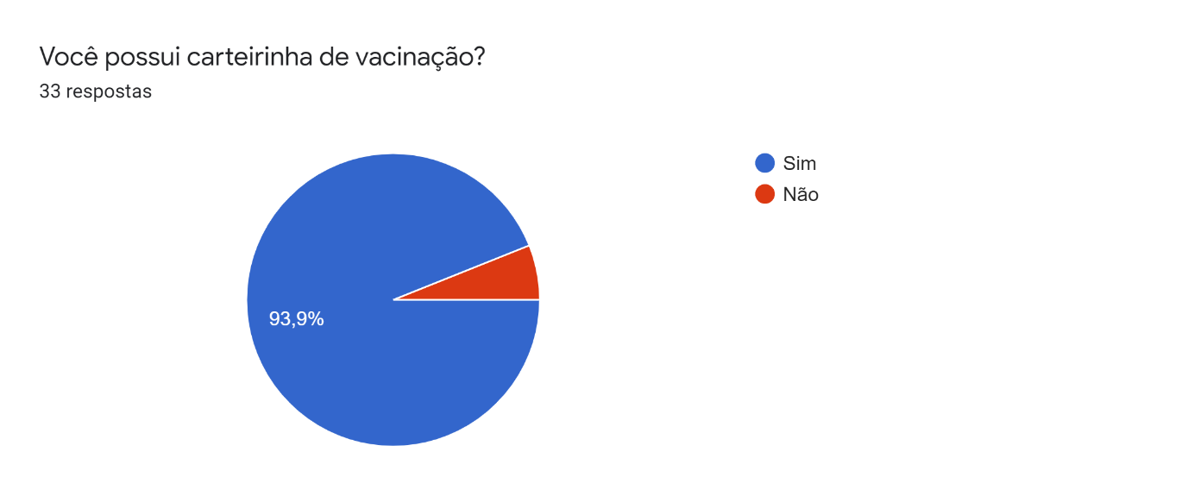

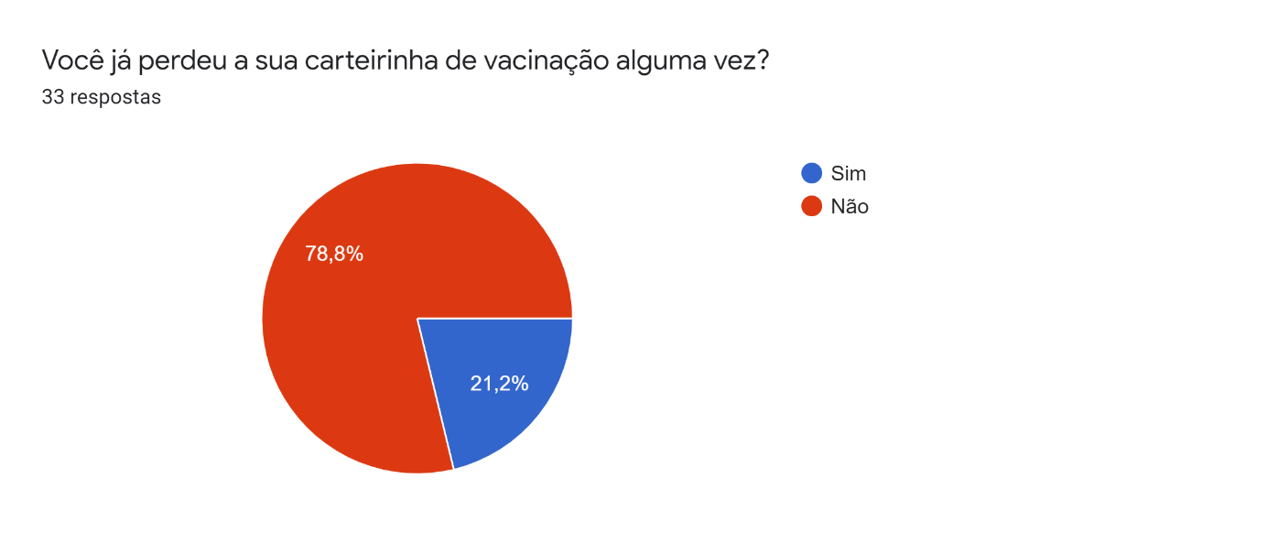

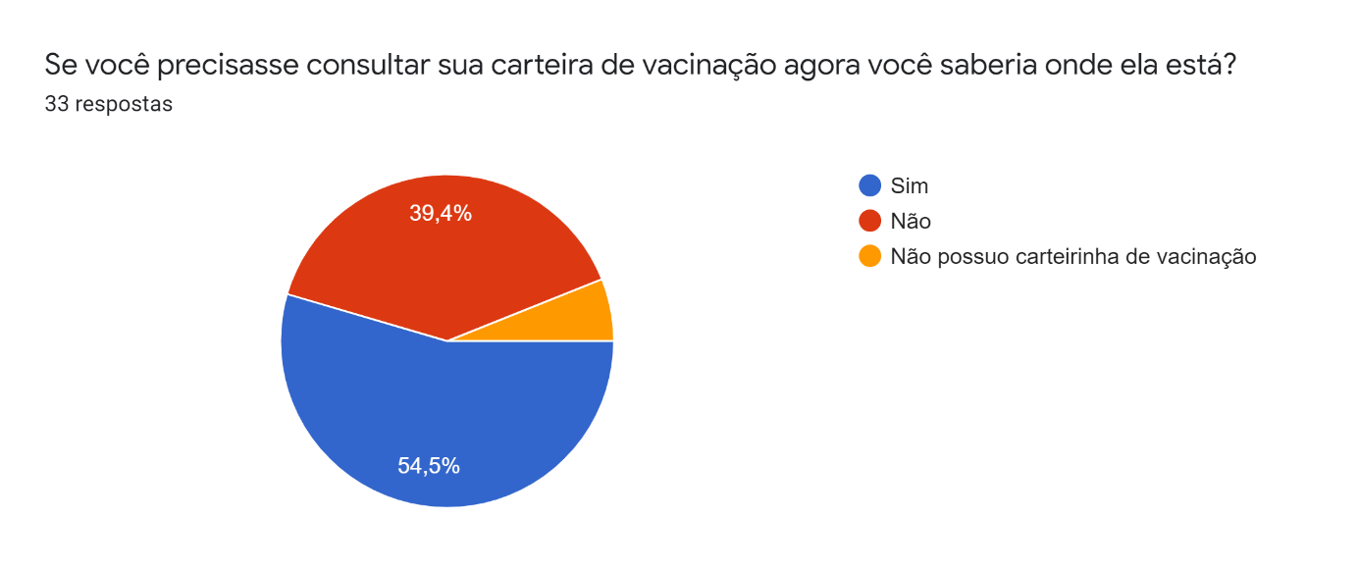

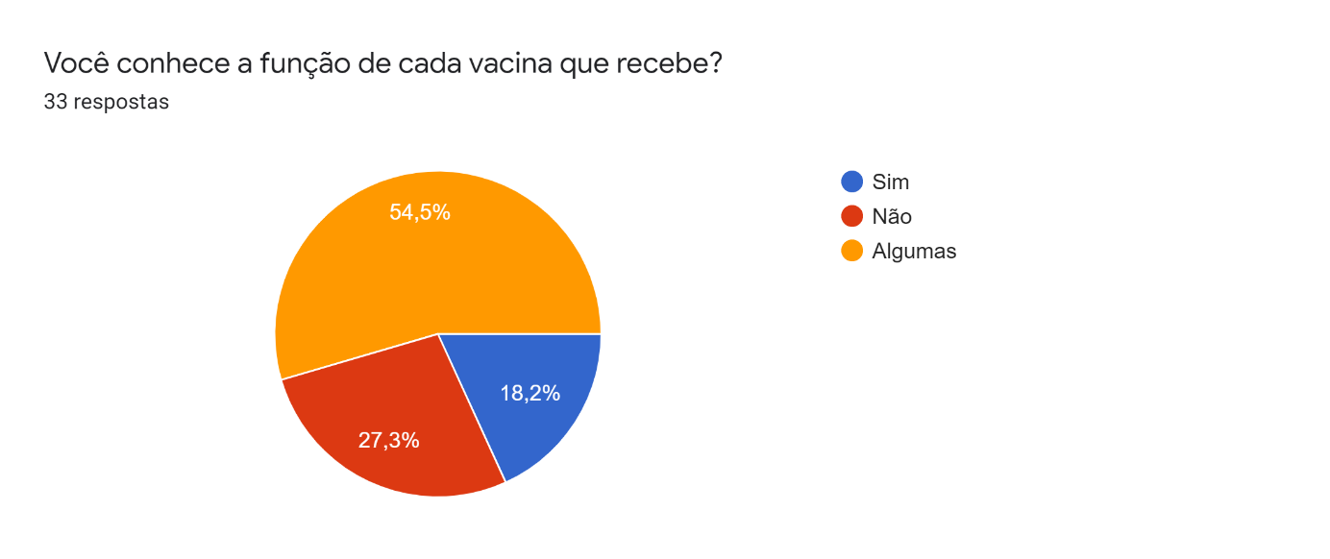

## Justificativa

O uso de dispositivos tecnológicos torna-se cada vez mais indispensável no dia a dia das pessoas. Tornando-se cada vez mais comum a utilização de documentos, assinaturas e até bancos digitais. Por isso, esse projeto busca desenvolver uma aplicação web para gestão das vacinas do usuário.

“Não é possível saber exatamente quantos brasileiros estão protegidos contra o sarampo, por exemplo. Isso porque o registro do histórico de imunizações feitas na rede pública de saúde do país nas últimas décadas está guardado em cadernetas de vacinação em papel. (ALISSON, 2021).

A vacinação é importante pois ela estimula o sistema imunológico a combater agentes patogênicos e virais, assim como outros tipos de doenças. Muitas pessoas esquecem a importância da carteira de vacinação que atua como comprovante de imunidade, por isso a criação de um sistema que tem como função gerenciar as aplicações e alertar o usuário sobre novas dosagens é importante, tornando prática a utilização da carteira de vacinação, além de reforçar sobre sua importância e estimular cada vez mais a prevenção de doenças.

## Hipóteses

O Aumento de aplicativos em dispositivos tecnológicos e a desvalorização de documentos impressos faz com que se crie a necessidade da digitalização e gestão desses mesmos documentos, para que facilite sua usabilidade através de aplicações “web” ou “mobile”.

## Objetivos

A seguir serão apresentados os objetivos gerais e específicos do trabalho.

### Objetivo geral

O objetivo do trabalho é desenvolver uma aplicação “web” que aprimora o modo de uso da carteirinha, onde estarão disponíveis para consulta dados e informações a disposição do usuário, com fácil acesso e integrada a outras funções, assim poupando tempo.

### Objetivo específico

Facilitar o manuseio pessoal da carteira de vacinação, destacando-se:

* Organizar as doses de imunizantes (definindo novas datas, consultando doses já recebidas, deletando, adicionando e atualizando);
* Consultar informações dos imunizantes segundo dados de instituições de saúde de forma simples;
* Funcionar como uma espécie de agenda, sendo de fácil acesso a todos os públicos e com “huds” simples.

## Metodologia

Abaixo está a metodologia de desenvolvimento do presente trabalho de conclusão de curso, cuja foi baseada nas seguintes etapas.

1. Definição do tema: Assim como foi detalhado no início do documento, esta primeira etapa foi marcada pela definição do tema baseada na problemática encontrada.
2. Referencial teórico: Esta fase teve intuito de obter material comprovativo para argumentação da monografia, onde foram coletados a partir de matérias, artigos, documentos de instituições, órgãos, transportes midiáticos e profissionais da área.
3. Pesquisa: Utilizamos a abordagem qualitativa, onde dados obtidos a partir de entrevistas informais foram analisados e postos em gráficos para exposição dos dados.
4. Desenvolvimento: Separada em subtópicos como o desenvolvimento do desenho do sistema; estruturação lógica; desenvolvimento visual dos dados coletados no resultado do produto final, implementação e a escrita da documentação da monografia.

## Cronograma

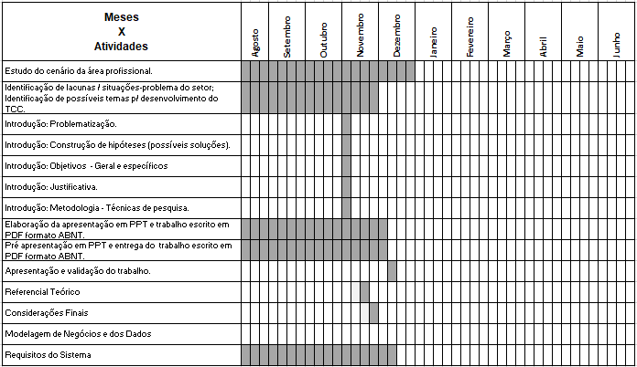

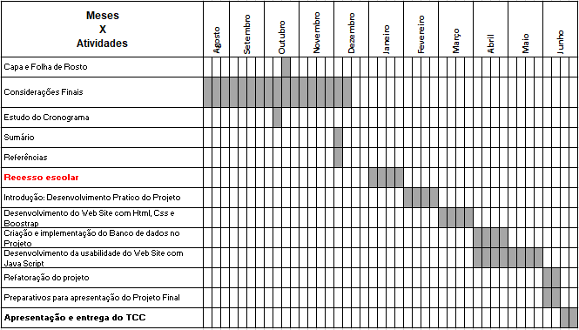

# DESENVOLVIMENTO

## Ferramentas de desenvolvimento

No desenvolvimento deste projeto foram utilizadas ferramentas gráficas, editores de textos, frameworks etc. Abaixo estão as especificações dessas ferramentas:

### Linguagens utilizadas

**HTML** – De acordo com o portal developer.mozilla.org, (Linguagem de Marcação de HiperTexto) é o bloco de construção mais básico da web. Define o significado e a estrutura do conteúdo da web.

"Hipertexto" refere-se aos *links* que conectam páginas da Web entre si, seja dentro de um único site ou entre sites. Links são um aspecto fundamental da web. Ao carregar conteúdo na Internet e vinculá-lo a páginas criadas por outras pessoas, você se torna um participante ativo na world wide web.

O HTML usa "Marcação" para anotar texto, imagem e outros conteúdos para exibição em um navegador da Web. A marcação HTML inclui "elementos" especiais.

**CSS** – CSS (Cascading Style Sheets ou Folhas de Estilo em Cascata) é uma linguagem de estilo usada para descrever a apresentação de um documento escrito em HTML ou em XML (incluindo várias linguagens em XML como SVG, MathML ou XHTML). O CSS descreve como elementos são mostrados na tela, no papel, na fala ou em outras mídias.

**JS** – A developer.mozilla.org diz que JavaScript (às vezes abreviado para JS) é uma linguagem leve, interpretada e baseada em objetos com funções de primeira classe. O JavaScript é uma linguagem baseada em protótipos, multi-paradigma e dinâmica, suportando estilos de orientação a objetos, imperativos e declarativos (como por exemplo a programação funcional).

**PHP** – Segundo o site oficial, php.net, O PHP (um acrônimo recursivo para PHP: Hypertext Preprocessor) é uma linguagem de script open source de uso geral, muito utilizada, e especialmente adequada para o desenvolvimento web e que pode ser embutida dentro do HTML.

O que distingue o PHP de algo como o JavaScript no lado do cliente é que o código é executado no servidor.

**SQL** – SQL (Structured Query Language) é uma linguagem de computador descritiva projetada para atualizar, recuperar e calcular dados em bancos de dados baseados em tabelas segundo o site developer.mozilla.org.

### Ferramentas de base de dados

**PostgreSQL** – O PostgreSQL é um sistema de gerenciamento de banco de dados objeto-relacional (SGBDOR) baseado no POSTGRES Versão 4.2 desenvolvido pelo Departamento de Ciência da Computação da Universidade da Califórnia em Berkeley. O POSTGRES foi pioneiro em vários conceitos que somente se tornaram disponíveis muito mais tarde em alguns sistemas de banco de dados comerciais.

O PostgreSQL é um descendente de código fonte aberto deste código original de Berkeley, que suporta grande parte do padrão SQL e oferece muitas funcionalidades modernas segundo o site oficial do projeto.

### Ferramentas gráficas

**Figma** – O Figma é uma ferramenta de design de interface na qual todo o trabalho é feito através do navegador, logo ela é compatível com Windows, Linux e Mac.

É multitarefa, ou seja, equipes multidisciplinares podem explorar o mesmo projeto juntas vendo as alterações em tempo real. Cada integrante pode acessá-la com o seu login e tudo isso é feito por um simples link.

**Draw.io** – É uma ferramenta para criação de diagramas, modelagem de processos e visualização de dados. Além disso, de acordo com o site da Microsoft, o Draw.io é uma ferramenta de fácil uso; livre de códigos abertos; permite trabalhar offline em seus diagramas e salvar localmente; criar fluxogramas, diagramas uml entre outros, possuindo ainda diversos modelos e formas prontas.

### Ferramentas de apoio

**VSCode** – De acordo com o DevMedia o software foi lançado pela Microsoft, um editor de código destinado ao desenvolvimento de aplicações web chamado de Visual Studio Code, ou simplesmente VSCode. Trata-se de uma ferramenta leve e multiplataforma que está disponível tanto para Windows, quanto para Mac OS e Linux e atende a uma gama enorme de projetos.

**Laravel** – Laravel é um Framework PHP utilizado para o desenvolvimento web, que utiliza a arquitetura MVC e tem como principal característica ajudar a desenvolver aplicações seguras e performáticas de forma rápida, com código limpo e simples, já que ele incentiva o uso de boas práticas de programação e utiliza o padrão PSR-2 como guia para estilo de escrita do código.

Para a criação de interface gráfica, o Laravel utiliza uma Engine de template chamada Blade, que traz uma gama de ferramentas que ajudam a criar interfaces bonitas e funcionais de forma rápida e evitar a duplicação de código.

**Trello** – De acordo com a própria empresa, Trello é uma ferramenta de colaboração que organiza seus projetos em quadros. De relance, Trello informa o que está sendo trabalhado, quem está trabalhando em quê, e onde algo está em um processo.

## Projeto

Desenvolvemos um serviço web que facilita a administração da carteira de vacinação pessoal do usuário. Com “layout simples” ele traz a proposta de facilitar o acesso a dados pessoais, informações, curiosidades etc. O sistema leva nome de: Vacinei: Carteira de Vacina Online.

### Modelagem de sistema

Na modelagem de sistemas desenvolvemos o diagrama de classe, modelo de entidade de relacionamento e um diagrama de caso de uso com o propósito de compreender como os componentes do projeto se conectam, visando a melhor entendimento do projeto antes do início da programação.

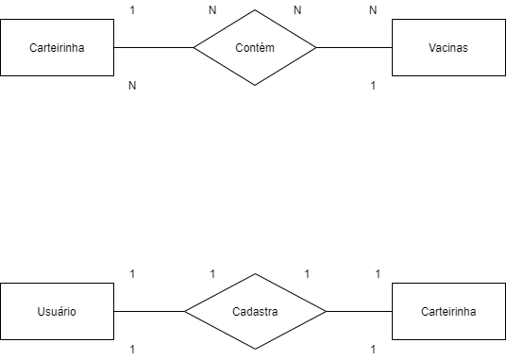

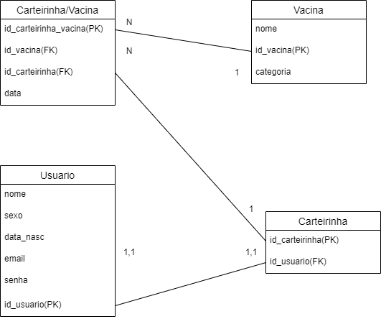

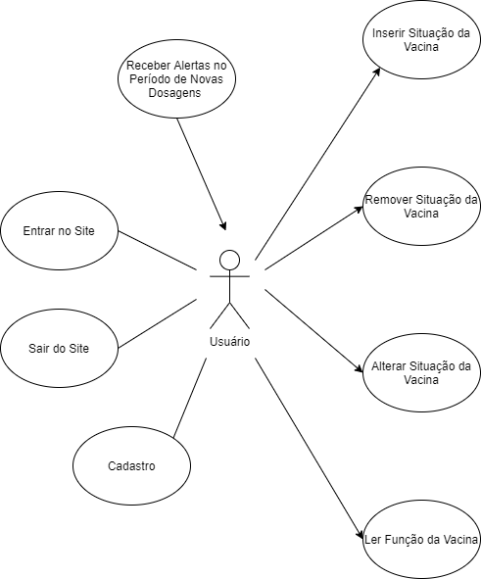

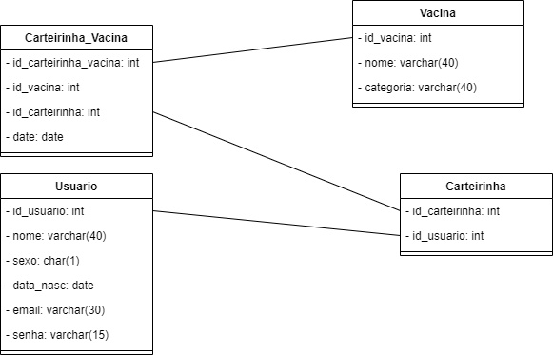

# CONCLUSÃO

Switch/case é uma estrutura de condição que define o código a ser executado com base em uma comparação de valores. Para que isso fique mais claro, vejamos a sintaxe do switch/case:

# REFERÊNCIAS

ALISSON, Elton. Aplicativo criado pela USP ajudará a digitalizar carteiras de vacinação. **Revista Galileu**, São Paulo, 01 mai. 2021. Disponível em

<https://revistagalileu.globo.com/Tecnologia/noticia/2021/05/aplicativo-criado-pela-usp-ajudara-digitalizar-carteiras-de-vacinacao.html>. Acesso em 16 mai. 2021.

BALLALAI, Isabella. O desafio de vacinar adultos**. Folha de São Paulo**, São Paulo, 13 fev. 2018. Disponível em

<https://sbim.org.br/images/files/180213-sbim-clipping-febre-amarela-internet-folha-de-s-paulo.pdf>. Acesso em 16 mai. 2021.

BRASIL. **Ministério da Saúde**. Disponível em

<https://www.gov.br/saude/pt-br/assuntos/noticias/sus-disponibiliza-18-vacinas-para-criancas-e-adolescentes>. Acesso em 16 mai. 2021.

BRASIL. **Ministério da Saúde**. Disponível em

<https://bvsms.saude.gov.br/bvs/publicacoes/cart_vac.pdf>. Acesso em 16 mai. 2021.

CSS. **Developer Mozilla**. Disponível em

<https://developer.mozilla.org/pt-BR/docs/Web/CSS>. Acesso em 16 mai. 2021.

DIONISIO, Edson José. Introdução ao Visual Studio Code, **DevMedia**, Pernambuco, 2016. Disponível em

<https://www.devmedia.com.br/introducao-ao-visual-studio-code/34418>. Acesso em 16 mai. 2021.

Draw.io Diagrams. **Microsoft**. Disponível em

<https://www.microsoft.com/en-us/p/drawio diagrams/9mvvszk43qqw?activetab=pivot:overviewtab>. Acesso em 16 mai. 2021.

HTML: Linguagem de Marcação de Hipertexto. **Developer Mozilla**. Disponível em

<https://developer.mozilla.org/pt-BR/docs/Web/HTML>. Acesso em 16 mai. 2021.

INTERATIVA, Sirius. Figma: uma nova ferramenta para design de interface que está ganhando o mercado. **Medium**, 9 jan. 2019. Disponível em

<https://medium.com/@Sirius_/figma-uma-nova-ferramenta-para-design-de interface-que-est%C3%A1-ganhando-o-mercado-sirius-interativa-2e78e0905b44>. Acesso em 16 mai. 2021.

JavaScript. **Developer Mozilla**. Disponível em

<https://developer.mozilla.org/pt-BR/docs/Web/JavaScript>. Acesso em 16 mai. 2021.

OLIVEIRA, Monique. ‘Perdi a carteirinha de vacinação, e agora?’ G1 responde dúvidas sobre vacinas. **G1**, São Paulo, 11 jul. 2018. Disponível em

<https://g1.globo.com/bemestar/noticia/perdi-a-carteirinha-de-vacinacao-e-agora-g1-responde-duvidas-sobre-vacinas.ghtml>. Acesso em 16 mai. 2021.

O que é o PHP?. **PHP**. Disponível em

<https://www.php.net/manual/pt_BR/intro-whatis.php>. Acesso em 16 mai. 2021.

O que é o PostgreSQL?. **PostgreSQL**. Disponível em

<http://pgdocptbr.sourceforge.net/pg82/intro-whatis.html>. Acesso em 16 mai. 2021.

O que é Trello?. **Trello**. Disponível em

<https://trello.com/c/Bbpc1cRl/2-o-que-%C3%A9-trello>. Acesso em 16 mai. 2021.

SESA. **Secretaria da Saúde Governo Estado do Ceará**. Disponível em

<https://www.saude.ce.gov.br/ultimas-noticias-2/fique-por-dentro/calendario-de-vacinacao/>. Acesso em 16 mai. 2021.

SILVA, Wendell Adriel Luiz. Laravel Tutorial, **DevMedia**, Brasília, 2015. Disponível em

<https://www.devmedia.com.br/laravel-tutorial/33173>. Acesso em 16 mai. 2021.